# 1. DISEÑO DE LA ARQUITECTURA ITS PARA EL SISTEMA DE CONTROL DE TRÁFICO INTELIGENTE

Para el desarrollo de este proyecto se consideró conveniente evaluar el uso de los servicios ITS (Intelligent Transportation Systems) para obtener un mejoramiento adecuadamente planeado de la movilidad de las ciudades intermedias Colombianas, principalmente en cuanto a la reducción de la alta congestión. Los ITS son sistemas que buscan promover la seguridad y movilidad del transporte, disminuyendo el tráfico y mitigando la contaminación generada por la quema de combustible que generan los vehículos, la cual afecta la calidad del aire. Estos ITS son implementados en la mayoría de países desarrollados a través de los denominados servicios ITS (dividiendo la funcionalidad general de un ITS en servicios con un alcance limitado, mucho más manejable), haciendo uso de una Arquitectura ITS específica. Una arquitectura ITS permite identificar los diferentes componentes (módulos) que conforman determinado servicio, determina cómo será la interacción entre los actores (usuarios del servicio) y dichos componentes y cuál será la información (contenido y estructura) que se intercambiará entre dichos componentes.

Una vez se tiene definida una arquitectura ITS general para todo el sistema (ITS) y a partir de ésta, se desarrolla una arquitectura ITS específica para cada servicio que se desarrolle, se usan tecnologías de información, comunicación, sensores y la infraestructura de transporte para implementar el servicio diseñado [1],[2]. Aunque la importancia del uso de una arquitectura ITS es clara, en pocos casos a nivel Nacional al menos, estos servicios ITS han sido desarrollados con base a arquitecturas ITS por lo cual dichos servicios no pueden ser integrados correctamente (en cuanto a su funcionalidad y estructura).

Para definir una arquitectura adecuada en nuestro proyecto (tanto general, como específica), teniendo en cuenta el contexto en el cual se va a desarrollar, se realizó un estudio de las arquitecturas más utilizadas en el mundo, entre las cuales se encuentran la arquitectura americana también conocida como ARC-IT, la arquitectura europea o mejor conocida como FRAME, y la definida por la Organización Internacional de Normalización (ISO mediante el estándar 14813). Estas arquitecturas ITS son un referente a nivel mundial, tienen una muy buena documentación, y se han ido mejorando continuamente mediante actualizaciones continuas (que surgen de su aplicación en entornos reales), por lo cual se consideran una base adecuada para tomar como referencia.

## 1.1. Arquitecturas ITS de referencia a nivel mundial

Algunas arquitecturas ITS internacionales (como la americana denominada ARC-IT, la europea denominada FRAME o la recomendada por ISO, International Standar Organization) realizan una división de su funcionalidad en paquetes o áreas de servicio. Las áreas de servicio que sugieren las arquitecturas ITS internacionales son muy similares, las áreas de servicio que se cubren en estas arquitecturas son: operaciones de vehículos comerciales, gestión de datos, mantenimiento y construcción, gestión de parqueo, seguridad pública, transporte público, soporte, viaje sostenible, gestión de tráfico, información al viajero, seguridad del vehículo y clima [3].

A continuación se presenta lo más relevante de cada una de estas tres arquitecturas ITS.

### **1.1.1 Arquitectura Americana, ARC-IT**

La Arquitectura de Referencia para el Transporte Cooperativo e Inteligente (*Architecture Reference for Cooperative and Intelligent Transportation*, ARC-IT). Los paquetes de servicio son un punto de entrada orientado al servicio que facilita la visualización de una porción vertical de ARC-IT que abarca las cuatro vistas (vista empresarial, vista funcional, vista física, y vista de comunicaciones) para un servicio ITS particular (por ejemplo, control de señales de tráfico). Dado que la mayoría de los interesados en arquitecturas ITS, llegan a ARC-IT con un servicio ITS particular en mente, este es el punto de entrada más utilizado para ARC-IT [4].

ARC-IT contiene material que ayuda a las instituciones (relacionadas con la movilidad urbana y regional) en el desarrollo de arquitecturas regionales de ITS, lo que ayuda a las regiones a comprender cómo un proyecto individual se ajusta a un contexto de gestión de transporte regional más amplio. Además estas arquitecturas se mantienen vigentes ya que los servicios ITS se adaptan al surgimiento de nuevas tecnologías, lo que permite que los sistemas que se implementen estén siempre a la vanguardia [3]. ARC-IT cuenta con 12 paquetes de servicio mencionados a continuación:

* Operaciones de vehículos comerciales
* Gestión de datos
* Mantenimiento y construcción
* Gestión de estacionamiento
* Seguridad Pública
* Transporte público
* Soporte
* Viajes sostenibles
* gestión del tráfico
* Información del viajero
* Seguridad vehícular
* Clima

Considerando el enfoque de nuestra investigación, el área de servicio de gestión de tráfico es fundamental. Para esta área específicamente en el contexto de la investigación, se consideran fundamentales los servicios: control de señales de tráfico (identificado con el código TM03 en la arquitectura ITS ARC-IT) y medición de tráfico (identificado con el código TM05 en ARC-IT). La gestión de tráfico es un área de servicio que puede generar beneficios con respecto a la reducción del tiempo en trayectos para los viajeros y mejorar la calidad de vida al reducir los impactos negativos ocasionados en el entorno al reducir el nivel de emisión de gases contaminantes generados por los vehículos [5].

### **1.1.2 Arquitectura FRAME**

La arquitectura Frame fue creada con el fin de proporcionar una guía para el despliegue de ITS que puedan ser fácilmente integrados e interoperables para la Unión Europea. Una de las ventajas de la arquitectura FRAME es que su diseño se basa en subconjuntos creados a partir de ella lo que permite que no sea necesario implementarla en su totalidad. Al tener más de una forma de realizar un servicio, el usuario puede seleccionar el conjunto de funciones más apropiado para adecuarlo a su entorno. Por lo tanto, la arquitectura FRAME no es tanto un modelo de ITS integrados, sino un marco a partir del cual se pueden crear modelos específicos de ITS integrados de manera sistemática y común [6]. Cuenta con 10 áreas de servicio mencionadas a continuación:

* Cobro electrónico de tarifas
* Notificación y respuesta de emergencia: notificación en carretera y en el vehículo
* Gestión del tráfico: urbano, interurbano, estacionamiento, túneles y puentes, mantenimiento y simulación, junto con la gestión de incidentes, la contaminación basada en vehículos de carretera y la demanda de uso vial
* Gestión del transporte público: horarios, tarifas, servicios a pedido, gestión de flotas y conductores
* Sistemas en el vehículo: incluye algunos sistemas cooperativos
* Asistencia al viajero: planificación previa al viaje y durante el viaje, información sobre viajes
* Apoyo a la aplicación de la ley
* Gestión de carga y flota
* Brindar soporte para sistemas cooperativos: servicios específicos no incluidos en otros lugares, por ejemplo, uso de carriles de autobuses, estacionamiento de vehículos de carga
* Interfaces multimodales: enlaces a otros modos cuando sea necesario, por ejemplo, información de viaje, gestión de cruce multimodal

Considerando el enfoque de nuestra investigación, el área que consideramos más relevante es gestión del tráfico: urbano, interurbano, estacionamiento, túneles y puentes, mantenimiento y simulación, junto con la gestión de incidentes, la contaminación basada en vehículos de carretera y la demanda de uso vial.

### **1.1.3 Arquitectura ITS de ISO**

La arquitectura ISO 14813:2015 o también llamada arquitectura(s) de modelo de referencia para el sector ITS, está diseñada para ayudar a la integración de servicios en una arquitectura de referencia coherente, más la interoperabilidad y el uso de definiciones de datos comunes. Específicamente, los servicios definidos dentro de los grupos de servicios serán la base para la definición de 'casos de uso', 'necesidades de usuario' o 'requisitos de servicio de usuario' dependiendo de la metodología utilizada para desarrollar la funcionalidad de arquitectura ITS resultante, junto con la definición de datos aplicables dentro de los diccionarios de datos, así como las comunicaciones aplicables y los estándares de intercambio de datos [7].

Desafortunadamente, no fue posible acceder a la información detallada de esta arquitectura ITS de ISO. Esto se debió a que al costo de cada una de las normas que la componen (cinco en total) tiene un costo significativo, el cual no fue considerado dentro del presupuesto del proyecto.

Se pudo acceder solamente a la norma 14813-5 en donde se entregan los requerimientos para la descripción y documentación de la arquitectura de los ITS, pero no se detallan los servicios y áreas de servicio de ITS que sugiere ISO.

Al usar estándares como el de ISO 14813, se podrían identificar los requisitos necesarios para una adecuada arquitectura ITS y cuáles son los servicios y paquetes que se considera adecuado implementar. Sin embargo, la aplicación de este tipo de normas no sería suficiente cuando se requiere proponer una arquitectura ITS para una ciudad y desarrollar servicios relacionados. Lo anterior, debido a que no brinda herramientas metodológicas adecuadas que sirvan para la especificación de las arquitecturas ITS de cada uno de los servicios seleccionados. En estos casos, es muy conveniente acudir a las arquitecturas ITS presentadas previamente, como ARC-IT y FRAME, las cuales brindan herramientas (tales como software, diagramas, especificaciones de interacción) para facilitar éste tipo de procesos (desarrollo de una adecuada arquitectura ITS para una ciudad y servicios de movilidad basados en ésta).

## 1.2. Iniciativas de Arquitecturas ITS en Colombia

En 2010, se presentó una iniciativa denominada arquitectura nacional ITS de Colombia [7], la cual se basó en la arquitectura ITS americana (USA). La Arquitectura Nacional ITS de Colombia es una guía para la integración de los Sistemas de Transporte Inteligentes (ITS) para Colombia. Esta arquitectura es una visión compartida entre los actores ITS para lograr que sus sistemas trabajen en conjunto, de tal manera que puedan compartir información y recursos, para proporcionar un sistema de transporte que sea más seguro, eficiente y eficaz en el movimiento de viajeros y de carga. Aunque fue una iniciativa adecuada en su momento, no logró su misión y no ha sido adecuadamente actualizada y adaptada desde que surgió la iniciativa. Su propósito era buscar que los actores ITS lograrán que sus sistemas trabajaran juntos, pudieran compartir información y recursos, para proporcionar un sistema de transporte más seguro, eficiente y eficaz en el movimiento de viajeros y de carga. El principal problema con esta iniciativa del año 2010 en Colombia, para tomarla como una adecuada referencia, es que dicha arquitectura se desarrolló con base a la arquitectura ITS americana del 2010 y no ha tenido ninguna actualización desde ese momento. Mientras que, la arquitectura ITS americana que sirvió de base principal, se ha venido actualizando continuamente desde ese año y actualmente tiene cambios considerablemente grandes. Por lo anterior, se considera una mejor referencia para nuestro desarrollo, la actual arquitectura ITS americana, denominada ARC-IT.

Actualmente, el Gobierno de Colombia se encuentra en camino de adoptar un conjunto de normas internacionales ISO en el área de los ITS [8], entre ellos la ISO 14813. En la adopción de estas normas ISO, que vienen realizando el Ministerio de las Tecnologías de la Información y las Comunicaciones de Colombia (MinTIC) y el Ministerio de Transporte desde hace aproximadamente tres (3) años, se han venido trabajando en algunas leyes y decretos relacionados con ITS [9].

Respecto al ámbito de los ITS, en el país, es importante tener en cuenta los siguientes documentos normativos:

* Artículo 84 de la ley 1450 de 2011, en el cual se definen los ITS para Colombia, y se explica cómo se espera realizar la implementación de éste tipo de Sistemas en el país [10]. Los ITS son definidos en éste artículo como: “…un conjunto de soluciones tecnológicas, informáticas y de telecomunicaciones que recolectan, almacenan, procesan y distribuyen información, que se deben diseñar para mejorar la operación, la gestión y la seguridad del transporte y el tránsito”.
* Decreto 2060 de octubre de 2015, en el cual se reglamenta el artículo anterior, entregando disposiciones generales sobre los ITS e información para su implementación en el país [11]. En éste decreto se determina la necesidad de implementar un Sistema Inteligente Nacional de Infraestructura, Tránsito y Transporte (denominado SINITT) administrado por el Ministerio de Transporte, con sus respectivos subsistemas, con el fin de garantizar la centralización de la información y por ende la interoperabilidad de los diferentes sistemas. El decreto menciona además que el Ministerio de Transporte será el ente encargado de crear, implementar y operar el SINITT. Uno de los subsistemas que el Ministerio de Transporte considera relevante en el SINITT es el subsistema de gestión de transacciones de recaudo vehicular, con el cual ha iniciado su reglamentación.

Aunque el gobierno colombiano ha realizado algunos avances en cuanto a normalización de ITS (artículo 84 de la ley 1450 de 2011, decreto 2060 de octubre de 2015), éstos resultan insuficientes para el adecuado diseño, desarrollo e implementación de servicios de movilidad por parte de ciudades intermedias. La normatividad relacionada presentada hasta el momento por el Gobierno (a través del Ministerio de Transporte y el MinTIC) establece la funcionalidad básica y subsistemas del SINITT (Sistema Inteligente Nacional para la Infraestructura, el Tránsito y el Transporte) y finalmente, detalla el REV (Recaudo Electrónico Vehicular) uno de los componentes del ITS a Colombia en el cual el Gobierno ha centrado sus esfuerzos iniciales.

## 1.3. Arquitecturas de Servicios ITS relacionados con el Sistema de Control de Tráfico

Después de realizar una revisión a los diferentes paquetes de servicios de las arquitecturas ARC-IT y FRAME (y de revisar la otras iniciativas ITS Nacionales e Internacionales), definimos unas áreas específicas en las que nos enfocaremos para para generar una arquitectura que se ajuste a nuestro proyecto, teniendo en cuenta el contexto en el que nos encontramos.

De la arquitectura americana (ARC-IT) [3], el área de servicios que más se adapta al tipo de proyecto que vamos a desarrollar es el área de gestión de tráfico (*Traffic Management o TM*). Después de revisar los servicios propuestos por esta área, llegamos a la conclusión que se deben tener en cuenta los servicios denominados: Control de Señales de Tráfico (*TM03: Traffic Signal Control*) y Medición de Tráfico (*TM05: Traffic Metering*), ya que nuestro sistema se basa en la medición del flujo vehicular en un cruce semaforizado para determinar los mejores tiempos para dichos semáforos y así reducir el tiempo de espera de los viajeros. A continuación, en la Figura 1 y Figura 2, se presentan las arquitecturas ITS específicas de los servicios mencionados anteriormente.

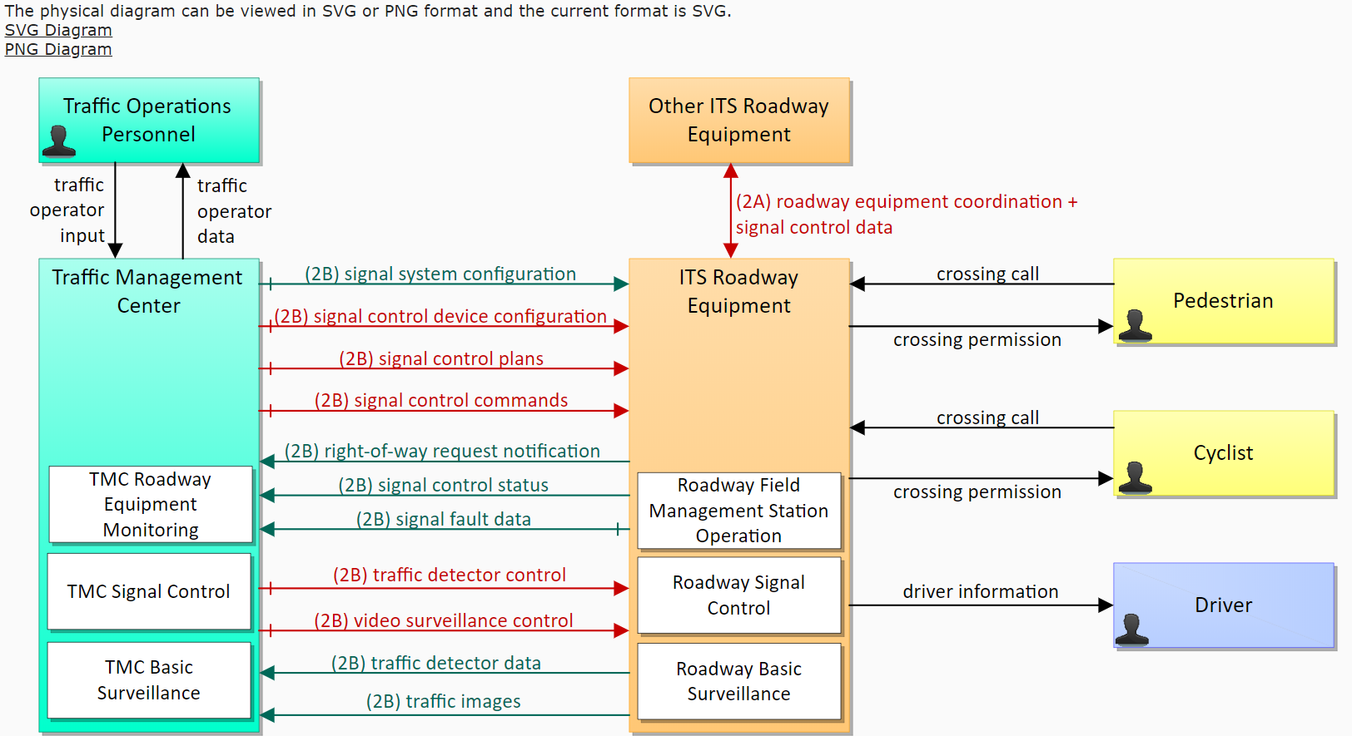

**Figura 1.** Arquitectura del servicio TM03(Control de señal de tráfico) de ARC-IT. Fuente: [3]

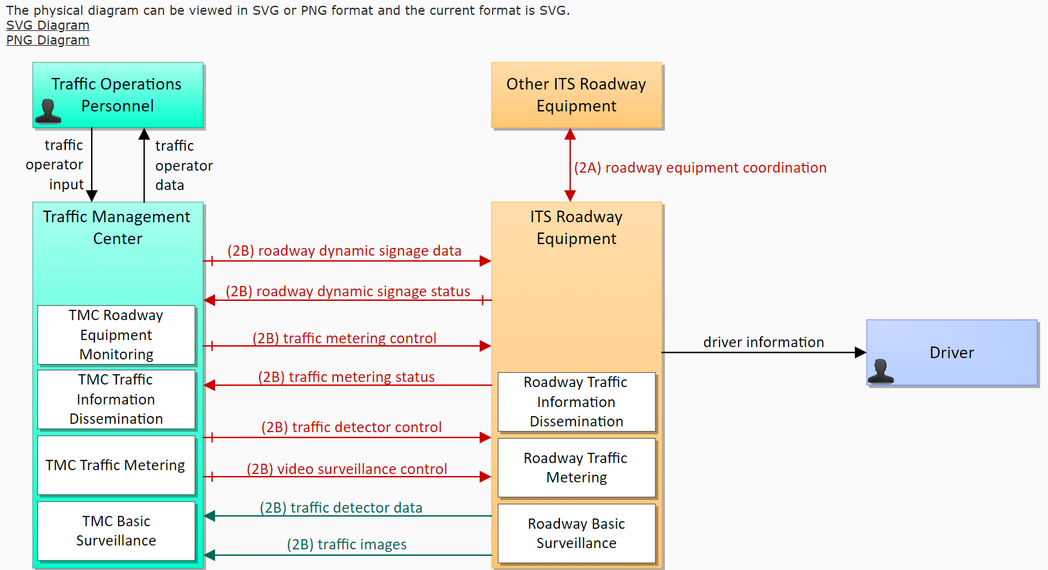

**Figura 2.** Arquitectura del servicio TM05 (Medición de tráfico) de ARC-IT. Fuente: [3]

La arquitectura europea (FRAME) propone 10 áreas de servicio, de las cuales decidimos profundizar en el área número 3, denominada *Manage Traffic* (Gestión de tráfico), la cual tiene relación directa con nuestro trabajo. Dentro de este área se presentan 5 funciones de alto nivel, y consideramos adecuado profundizar en el área 3.1 denominada *Provide Traffic Control* (Proveer control de tráfico), ya que proporciona instalaciones para la gestión del tráfico utilizando la red de carreteras, funcionalidad para gestionar las partes urbanas de la red e instalaciones que permiten recopilar datos sobre el uso de la red de carreteras y dar prioridad a los vehículos seleccionados [12].

En la función de alto nivel 3.1 se tienen otras dos subfunciones que se adaptan al tipo de proyecto que vamos a desarrollar, estas son: la 3.1.1 *Provide Urban Traffic Management* (Proveer la gestión de tráfico urbano)que consiste en la gestión de tráfico a través de medidas de control que den como resultado, envio de mensajes a los conductores, también brindar la posibilidad de dar prioridad a ciertos usuarios de carretera y por último recolectar datos sobre el movimiento del tráfico en la red de carreteras urbanas, los cuales se enviarán a otros módulos de gestión del tráfico; y la 3.1.6 *Provide Traffic Predictions* (Proveer predicciones de tráfico) que ayuda a la creación de estrategias de gestión del tráfico mediante el uso de herramientas de simulación y el uso de datos en tiempo real [12].

En la figura 3 se presentan las cinco funciones del área de gestión de tráfico que propone FRAME. En la figura 4 se presenta un gráfico detallado de los módulos involucrados y las respectivas comunicaciones entre módulos, que se presentan en el área de gestión de tráfico de FRAME.

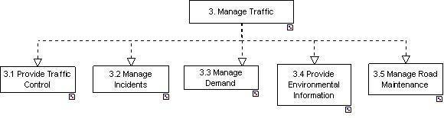

**Figura 3.** Función de alto nivel “Gestión de Tráfico” de FRAME. Fuente: [12]

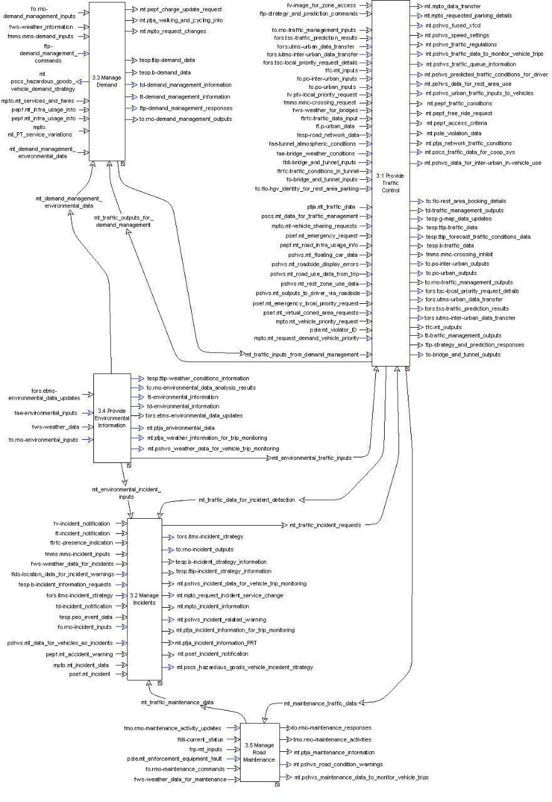

**Figura 4.** Gráfico detallado de la funcionalidad Gestión de Tráfico de FRAME. Fuente: [12]

## 1.4. Arquitectura ITS propuesta para el Sistema Inteligente de Control de Tráfico

Teniendo en cuenta toda la información obtenida de las arquitecturas internacionales para la implementación de servicios ITS y principalmente con base en las arquitecturas ITS de monitoreo de tráfico y control de señales de tráfico mencionadas anteriormente, procedemos a plantear la siguiente arquitectura para ser implementada en nuestro proyecto, incluyendo únicamente los módulos más relevantes para su desarrollo. Además se presenta la respectiva explicación de cada módulo.

De la arquitectura ARC-IT tuvimos en cuenta principalmente la estructura, esto incluye los colores para diferenciar el equipo dispuesto en carretera, el centro de gestión de tráfico y los vehículos, además se tuvieron en cuenta algunos de sus sub-módulos, los cuales tienen relación directa con nuestro trabajo como los de medición de tráfico, el control de las señales de tráfico y la vigilancia básica en carretera. Estos tres módulos nos permiten monitorear el tráfico; luego recopilar datos y video; posteriormente con base en estos determinar los mejores tiempos de semaforización para un cruce determinado; y finalmente programar las señales de tráfico de dicho cruce. No se tuvo en cuenta el módulo personal (ciclistas y peatones), dado que esto no está dentro del alcance de nuestro proyecto. De la arquitectura FRAME se tuvieron en cuenta algunas funciones (descritas en el módulo denominado “proveer control de tráfico“) de alto nivel, nuestra arquitectura mantiene los módulos propuesto por ARC-IT, pero considera la funcionalidad de las dos arquitecturas.

El módulo definido como “Vigilancia básica en carretera” incluye el equipo utilizado para la captura del nivel de tráfico, que en este caso son las cámaras con las cuales se van a obtener las señales de video de cada uno de los sentidos (en los que se desplazan vehículos) de una intersección determinada.

Las imágenes obtenidas del cruce semaforizado se propone que se procesen en dicho sitio (con ayuda de equipo especializado como tarjetas micro-controladas, p.e. raspberry), para convertir dichas imágenes en datos sobre el estado de tráfico presente en el cruce, y estos datos posteriormente serán enviados al CGT (Centro de Gestión de Tráfico) para tomar un plan de acción que permita optimizar el flujo vehicular en carretera. El CGT determinará cuáles son las fases y ciclos adecuados de los semáforos, para que se realicen los ajustes pertinentes. Si la infraestructura de semáforos de la ciudad permite una actualización remota de los tiempos, se podrá realizar dicha actualización desde el CGT si se estima adecuada, de otro modo, se tendrán que programar los cambios a que haya lugar en cada semáforo, para lograr la optimización requerida.

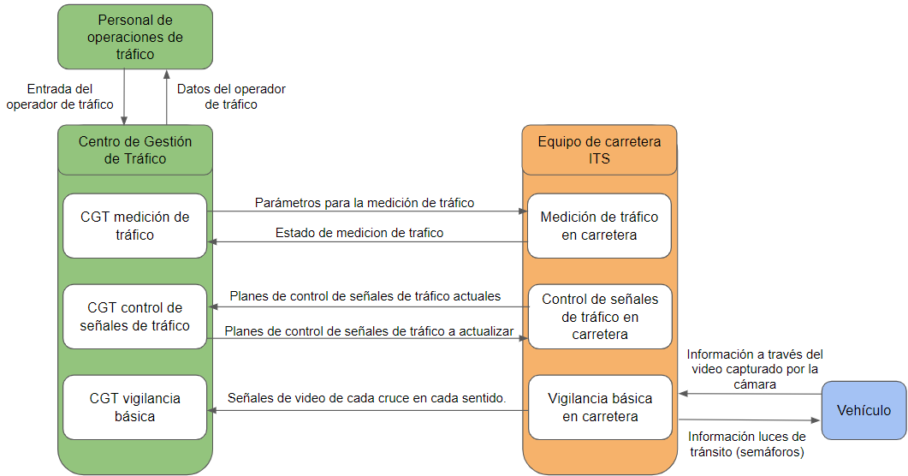

**Figura 5.** Propuesta de arquitectura ITS

**Actores:**

* **Personal de operaciones de tráfico:** Este usuario es quien interactúa con el Centro de Gestión de Tráfico (CGT). Podrá realizar la vigilancia básica, revisando los videos de los cruces de las vías. Además determinará los planes de control de señales de tráfico y los aplicará remotamente (en caso de que la infraestructura de semáforos lo permita). También podrá visualizar los tiempos actuales configurados en los semáforos y los tiempos que el sistema de control inteligente le sugiere.
* **Vehículo:** Representa el objeto que el sistema va a detectar mediante la visión por computador, analizando los videos. Esta detección ayuda a determinar la cantidad de vehículos en espera (o cola) en cada cruce y en cada una de las direcciones. El vehículo recibe del sistema la información de las luces de tránsito, que indican si puede avanzar o no en el cruce, en determinado sentido.

**Módulos:**

* **Centro de Gestión del Tráfico CGT:** Es el módulo encargado de gestionar el control de tráfico en la ciudad. Se comunica con el equipo de carretera ITS para monitorear la operación y para determinar los planes de control de semáforo.
* **Equipo de carretera ITS:** Representa el equipo ITS que se encuentra en un cruce semaforizado, para controlar el tráfico y realizar su monitoreo.

**Sub-módulos:**

* **CGT Medición de tráfico:** Este sub-módulo (del CGT) permite realizar la medición del tráfico. Permite el envío de ciertos parámetros para la medición al módulo Equipo de carretera ITS (sub-módulo Medición de Tráfico de carretera). También se encarga de recibir los datos de la medición del tráfico cada cierto periodo de tiempo, del mismo sub-módulo mencionado. Señal de salida: Parámetros para la medición de tráfico, Señal de entrada: Datos de medición de tráfico.
* **CGT Control de señales de tráfico:** Este sub-módulo (del CGT) se encarga de reportar al módulo Equipo de carretera ITS (específicamente al sub-módulo Control de Señales de Tráfico en carretera) los planes de control de semáforo que se determinen correctos para actualizar su temporización. Además recibe del módulo Control de Señales de Tráfico en carretera, cuales son los tiempos que actualmente se están utilizando. Señal de salida: Planes de control de señales de tráfico a actualizar, Señal de entrada: Planes de control de señales de tráfico actuales.
* **CGT Vigilancia básica:** Este sub-módulo (del CGT) recibe las señales de video (en baja o media resolución) de los cruces en cada sentido, para que el personal de operaciones de tráfico vea el video en cada sentido. Esta vigilancia servirá para que el operario confirme la adecuada gestión del control de tráfico. Señal de entrada: Señales de video de cada cruce en cada sentido.
* **Vigilancia básica en carretera:** Este sub-módulo (del Equipo de carretera ITS) se encarga de enviar las señales de video de las condiciones del tráfico (al CGT, específicamente al CGT-vigilancia básica) utilizando los equipos respectivos (cámaras en cada sentido). También se encarga de proveer información al sub-módulo Medición de tráfico en carretera (en el mismo módulo de Equipo de carretera ITS) de las señales de video de vigilancia, para que este las procese y genere información en datos sobre el tráfico. Señal de salida: Señales de video de cada cruce en cada sentido.
* **Medición de tráfico de carretera:** Este sub-módulo (del Equipo de carretera ITS) se encarga de medir el tráfico en la carretera. Recibe los videos del módulo de vigilancia básica (del mismo módulo de Equipo de Carretera ITS), los procesa y genera información de datos de tráfico, cada cierto periodo de tiempo. Este sería uno de los componentes inteligentes, ya que requiere de visión por computador. Este sub-módulo también recibe ciertos parámetros para la medición del módulo CGT (sub-módulo CGT Medición de tráfico). También se encarga de enviar los datos de la medición del tráfico cada cierto periodo de tiempo al mismo sub-módulo mencionado. Señal de entrada: Parámetros para la medición de tráfico, Señal de salida: Datos de medición de tráfico
* **Control de señales de tráfico en carretera:** Este sub-módulo (del Equipo de carretera ITS) se encarga de recibir del módulo CGT (específicamente al sub-módulo CGT Control de Señales de Tráfico) los planes de control de semáforo que se determinen correctos para actualizar su temporización (esto con el fin de que, si es posible por la infraestructura que tenga la ciudad respecto a semáforos, dichos tiempos se actualicen automáticamente. De otro modo tendrán que ser actualizados manualmente). Además envía al módulo Control de Señales de Tráfico en carretera, cuales son los tiempos que actualmente se están utilizando. Señal de entrada: Planes de control de señales de tráfico a actualizar, Señal de salida: Planes de control de señales de tráfico actuales.

**Mensajes:**

* **Parámetros para la medición de tráfico:** Información enviada desde el sub-módulo medición de tráfico en el centro de gestión al sub-módulo medición de tráfico en carretera, este mensaje incluye parámetros como la frecuencia en la cual se deben enviar los datos (cada 60 segundos, cada 30 segundos, etc.) y el tipo de dato a recibir (cantidad de vehículos en espera en cada sentido del cruce, flujo de vehículos en cada sentido del cruce, tiempo de espera promedio de un vehículo en cada sentido del cruce).
* **Estado de medición de tráfico:** Mensaje de respuesta desde el sub-módulo medición de tráfico en carretera al sub-módulo medición de tráfico en el centro de gestión, el cual incluye los datos solicitados por el centro de gestión de acuerdo a los parámetros que se han determinado.
* **Planes de control de señales de tráfico actuales:** Información que incluye los tiempos de semaforización implementados actualmente en el cruce, que se envía desde el sub-módulo de control de señales de tráfico en carretera al sub-módulo correspondiente en el centro de gestión. El mensaje debe incluir cuál es el orden en el que cambian los semáforos y los tiempos en verde (en segundos) de cada uno de ellos.
* **Planes de control de señales de tráfico a actualizar:** Mensaje que se envía desde el sub-módulo de control de señales de tráfico (en el centro de gestión de tráfico) al respectivo sub-módulo en carretera para actualizar los tiempos de semaforización basado en las recomendaciones que se hayan determinado utilizando aprendizaje de máquina. El mensaje debe incluir cuál es el orden en el cambian los semáforos y los tiempos en verde (en segundos) de cada uno de ellos.
* **Señales de video de cada cruce en cada sentido:** Este mensaje incluye señales de video (en baja o media resolución) de los cruces en cada sentido, para que el personal de operaciones de tráfico vean los videos respectivos.

# REFERENCIAS

[1] "intelligent transportation system | ScienceDirect Topics", Sciencedirect.com, 2019. [Online]. Disponible en: https://www.sciencedirect.com/topics/engineering/intelligent-transportation-system.

[2] R. Salazar Cabrera and Á. Pachón de la Cruz, Develop of Mobility Services based on Intelligent Transport System (ITS) Architecture for an Intermediate City using Internet of Things (IoT). Valdivia, Chile, 2018, pp.

[3] "Service Package to the National ITS Architecture", Local.iteris.com, 2019. [Online]. Disponible en: https://local.iteris.com/arc-it/html/servicepackages/servicepackages-areaspsort.html.

[4] "Architecture Overview", Local.iteris.com, 2020. [Online]. Available: https://local.iteris.com/arc-it/html/architecture/architecture.html.

[5] "Intelligent Transportation Systems ITS — SITT (Servicio de Ingeniería, Tránsito y Tecnología)", SITT (Servicio de Ingeniería, Tránsito y Tecnología), 2019. [Online]. Disponible en: https://www.sittycia.com/en/its.

[6] "What is the FRAME Architecture | FRAME ARCHITECTURE", Frame-online.eu, 2020. [Online]. Available: https://frame-online.eu/frame-architecture/what-is-the-frame-architecture.

[6] "ISO 14813-1:2015", ISO, 2020. [Online]. Available: https://www.iso.org/standard/57393.html.

[7] "Arquitectura Nacional ITS de Colombia", Consystec.com, 2020. [Online]. Available: http://www.consystec.com/colombia/web/.

[8] Banse, Klaus and Herrera, Luis F., Revista ANDINATRAFFIC, revista oficina de ITS Colombia, edición No 12, marzo de 2017, pág 13-15, disponible en: http://its-colombia.org/revistas/Revista-AT-edicion12.pdf

[9] Ministerio de Transporte, Taller Nacional sobre Políticas nacionales integradas y sostenibles de logística y movilidad, disponible en: https://www.mintransporte.gov.co/descargar.php?id=4765

[10] Ministerio de Tecnologías de la Información y las Comunicaciones de Colombia, artículo 84 de la ley 1450 de 2011, disponible en: http://www.mintic.gov.co/portal/604/articles-3821_documento.pdf

[11] Ministerio de Transporte de Colombia, Decreto 2060 de octubre de 2015, disponible en: https://www.mintransporte.gov.co/descargar.php?idFile=13112

[12] "The Browsing Tool | FRAME ARCHITECTURE", Frame-online.eu, 2020. [Online]. Available: https://frame-online.eu/frame-architecture/the-browsing-tool.